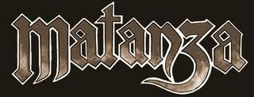

PRESS RELEASE

O calor infernal do Rio de Janeiro foi, em 1997, o berço de uma das mais respeitadas bandas de rock pesado do Brasil: o Matanza. O quinteto from hell arrasta multidões enfurecidas nos quatro cantos do Brasil graças ao seu estilo único de fazer música. Misturaram o cinismo do country norte-americano à energia do hardcore, e temperaram com pitadas de thrash metal e música folk irlandesa. Pioneiros do estilo “countrycore”, estes músicos endiabrados contam histórias de bebedeiras sem fim e suas odiosas ressacas, brigas de bar, mulheres lascivas e bandidagem no melhor estilo faroeste sem lei. A trilha sonora perfeita para mandar tudo pro inferno.

Com uma média de 90 apresentações por ano, (8 shows/mês, ou seja, todo final de semana) a banda formada por Jimmy London (voz), Donida (guitarra/composições), Mauricio Nogueira (guitarra), Dony Escobar (baixo) e Jonas Cáffaro (bateria) roda o país de norte a sul, lotando as casas de shows e festivais (Rock in Rio, Maquinária, Virada Cultural, Abril Pro Rock, etc) por onde passam.

Seus discos sempre estiveram nas listas de melhores álbuns de rock em seus respectivos anos de lançamento. Em 2004, o Matanza figurou na lista de melhores shows pelo jornal O Globo, um dos mais importantes do Brasil. Em 2006, ganhou o prêmio de melhor disco de rock pela revista Dynamite. Em 2009 foram escolhidos pelos mestres do Motorhead para abrirem seus shows no Brasil. Isso sem contar as inúmeras aparições na TV e a vasta coleção de boas resenhas.

Há de se lembrar que seu vocalista Jimmy fez as vezes de apresentador de televisão na MTV Brasil, quando comandou o programa Pimp My Ride, em 2008. O frontman também emprestou sua voz e suas músicas para o desenho animado “The Jorges”, da emissora. Ainda em 2008, a MTV lançou o CD/DVD Matanza ao Vivo.

O Matanza traz à tona um universo inusitado na cena roqueira do Brasil. Afinal, quem, além destas terríveis figuras ousaria misturar banjo com riffs de metal? Isso tudo sem nunca deixar de usar o humor, e porque não, o mau humor.

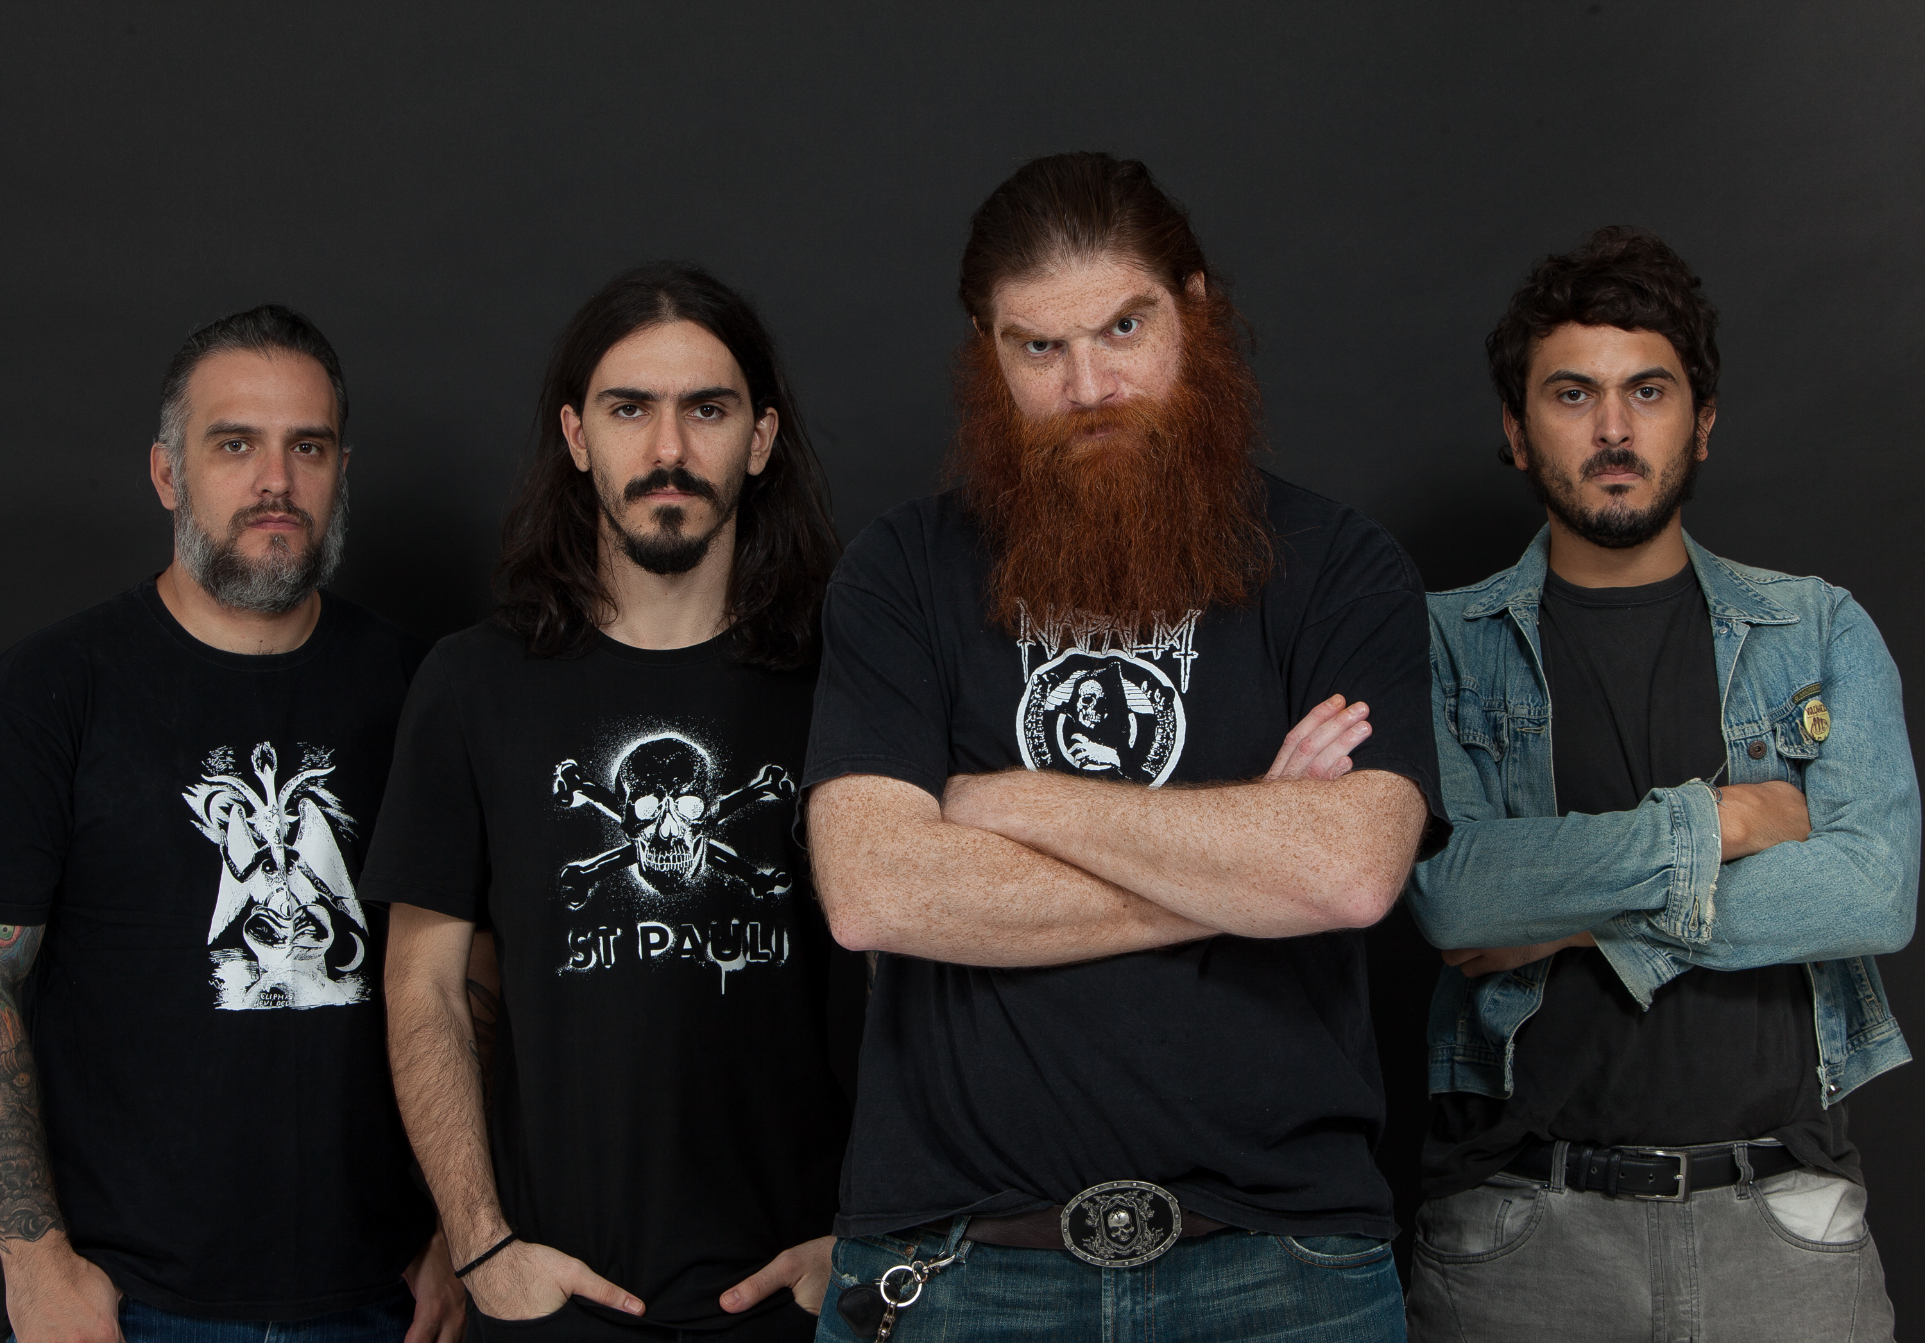

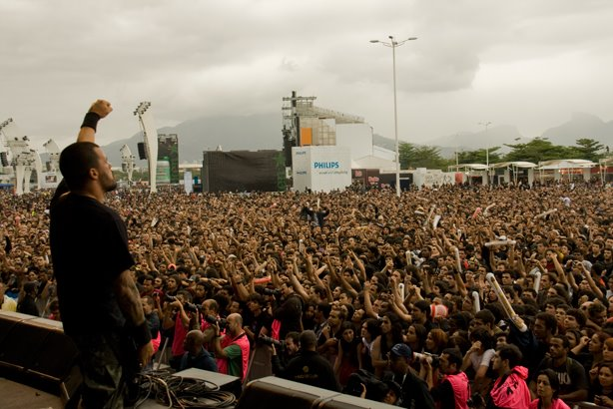
Rock’In’Rio 2012

Currículo Matanza

Discografia

Santa Madre Cassino - 2001

Música Para Beber e Brigar - 2003

To Hell With Johnny Cash - 2005(primeiro dual disc lançado no Brasil)

A Arte do Insulto - 2006

MTV Apresenta Matanza - 2008(CD e DVD)

Odiosa Natureza Humana – 2011

Matanza-Thunder Dope- 2013

Pior Cenário Possível - 2015

Todos os discos lançados pela gravadora DeckDisc

Principais festivais

Rock’in’Rio 2011 (palco Sunset)

Abril pro Rock (2 participações)

Porão do Rock (3 participações)

Maquinaria

Sepulfest

Virada Cultural SP (Palco Anhangabaú)

Goiânia noise (3 participações)

Abertura do show do Motorhead (3 participações, em anos distintos)

MTV ao vivo no Circo Voador

Midia e Shows

O Matanza faz uma media de 90 shows por ano, todos de médio a grande porte, por todo Brasil. Extensa participação em mídia impressa, incluindo duas capas do caderno de cultura do Jornal O Globo, do rio de janeiro, revista Playboy, Folha de SP, Estado de SP e em inúmeras publicações especializadas ou não em musica. Na TV, o Matanza se faz presente fortemente na MTV, onde seu vocalista apresentou o programa "Pimp My Ride-Brasil", e teve seu DVD lançado em parceria com a emissora. A apresentação que deu origem ao DVD foi transmitida na integra em inúmeras ocasiões, gerando muita visibilidade as marcas parceiras, e o videoclipe da musica "Tempo Ruim" foi extraído do DVD, todo com cenas da banda tocando ao vivo.
Atualmente Jimmy trabalha com transmissões ao vivo no canal Multishow, sendo um comentarista e entrevistador especializado em Rock
MATANZA FEST

Um festival feito por quem melhor entende do assunto. Isso é o Matanza Fest. Um festival organizado pela banda, com curadoria da banda e estrutura aprovada pela banda. Ao criar esse evento, batizado com o nome deles, o Matanza tinha a intenção de fomentar a cena do rock nacional juntando grupos da nova geração com os que fizeram história para tocarem em várias cidades do país.

Mesmo sem patrocínio, no final de 2012 o Matanza arregaçou as mangas, levantou toda a produção e o Matanza Fest estreou dia 2 de dezembro, em Porto Alegre. Depois foi para Curitiba, Brasília, Rio de Janeiro, São Paulo e Recife. O resultado foi melhor do que o esperado; um público total de mais de 10.000 pessoas, que assistiu às apresentações com segurança, uma belíssima estrutura de palco, ótimo som e preços acessíveis.

O enorme sucesso fez com que eles repetissem a dose em 2013, ampliando o festival para 9 cidades e atingindo um público de mais de 40 mil pessoas.

O Matanza Fest é a prova de que um festival com uma boa escalação de bandas e bem produzido traz público sempre.

Em 2014 o Matanza Fest foi ainda mais longe, trazendo a banda Biohazard, um dos mais importantes criadores do Hardcore de NY, e ainda contou com a folclórica banda mexicana Brujeria em Porto Alegre.
Mais uma vez, provou-se que um grande festival é feito com competência, vontade e música boa, e as dezenas de milhares de pessoas que aproveitaram os shows no Rio de janeiro, São Paulo, Porto Alegre, Belo Horizonte e Volta Redonda são as melhores testemunhas.

Web

www.matanza.com.br

Facebook:

https://www.facebook.com/matanzaoficial
+ de 500 mil “curtidas”

Youtube:

Mais de 45 milhões de visualizações

http://www.youtube.com/watch?v=kvM1erqJQYE&feature=browch

http://www.youtube.com/watch?v=AA3p5NvuEq0

http://www.youtube.com/watch?v=6WKZpkJz47Y

http://www.youtube.com/watch?v=YrAoTDttMNc

http://www.youtube.com/watch?v=JjfAIq3uMnI

Twitter:

@bandamatanza
Mais de 30 mil seguidores

Contatos:
matanza@matanza.com.br
(021) 3076-8555
(021) 96547-2037
a/c de Fábio Barreto

